**第二阶段模型具体构建**

1. **合理简化与假设**
2. 此过程我们假设水和浴缸壁的热传导过程已经完成达到稳态，即浴缸和水组成等温体，故可忽略水与浴缸壁的热传递过程。
3. 通过水龙头加入的新的热水，多余的水会通过溢流泄流。考虑到加水的过程耗时较短，我们将此过程简化为瞬时注入，不考虑注入过程的时长和注入的过程，只关注其注入的效果：通过水龙头注入一定量的热水到浴缸中。且此过程中溢流的水全部为加入热水时浴缸内原有的水，即新加入的热水不会泄流出去。
4. 通过水龙头注入热水，注入的热水将会和浴缸中原有的水进行以热对流为主的热传递过程。结合生活经验与理论依据，我们知道热对流过程是迅速的。故我们假设，注水后热水和浴缸中原有的水混合热传递达到相同的稳态温度的过程是瞬时的。
5. 假设浴缸中水温度下降到一定值温度后加水，且加水的目标是让浴缸内水的温度回升到初始温度。

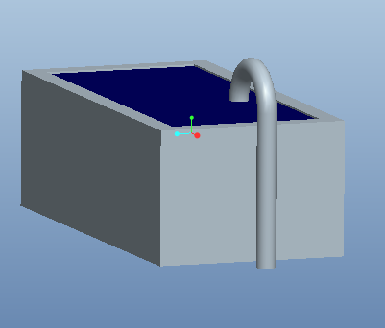

图一 浴缸注水过程示意图

1. **模型理论依据**

**1、牛顿冷却定律**

牛顿运动定律表述的是物体温度下降的速度正比于物体本身温度同它所处环境之间的温度差。表达式如下：

1. ………………………………………………

其中

K——某一常数，与物体的热传递性质相关，是物体的固有属性；

T（t）——物体温度T关于时间t的函数关系；

T0——物体周围环境温度。

1. **物体热量计算公式**

（2）………………………………………………

其中

Q——物体吸收或放出的热量；

C——物体的比热容，与物体的热传递性质有关，是物体的固有属性；

△T——物体温度的改变。

1. **模型具体构建**

**步骤一：**

由我们生活经验可知，在我们向浴缸注水一段时间后，如果没有外界热源向其补充热量，其温度会随时间逐渐递减。我们想研究在这个过程中，浴缸和水组成的等温体的温度随时间的变化关系。于是引进牛顿冷却定律。

1. ………………………………………………

其中

K——某一常数，仅与水的热传递性质相关，我们取K=？；

T（t）——浴缸中水温度T关于时间t的函数关系；

T0——浴缸与水等问题周围环境温度，即为室温，得T0=？。

据此，我们就得到了自然冷却状态下，浴缸中水温度T与时间t的函数关系式。另外，我们以灌满水后水与浴缸达到稳态的时刻为初始时刻，记为t=0时刻。由模型一运行结果可知，这个稳态温度值为T稳态=？。故对于上述微分方程我们就得到一个初值条件：Tt=0=T稳态=？

1. …………………………………………

**步骤二**

**单次注水过程：**

为了让浴缸中的水尽可能的接近初始温度，采取从水龙头注入热水的方式来补充热量。在注水后热水和浴缸中原有的水混合热传递达到相同的稳态温度的过程是瞬时的这一假设前提下，我们只需考虑注入后热水和浴缸内剩余水的热传递过程。由于热对流过程的复杂性和热对流N-S偏微分方程的不可解，我们不去研究此过程中的温度随时间和空间的分布，而关注注入的热水与浴缸内原有的水达到稳态时两者的所具有的共同温度。

故有：

1. ……………………………………

其中：

Q1——新加入的热水放出的热量；

Q2——浴缸内剩余水放出的热量；

C——水的比热容，取C=？；

△T1——新加入的热水温度的改变量；

△T2——浴缸内剩余水温度的改变量；

m1——新加入的热水的质量；

m2——浴缸内剩余水的质量；

在热传递过程中，容易知道，有以下关系式成立：

1. ………………………………………………………………

单次注水过程的目标是通过水龙头注入一定量的热水，使最终系统的稳态温度达到初始温度。这里我们设定初始温度为时间t=0时刻温度Tt=0，即将浴缸灌满水后，考虑水和浴缸壁热传导而达到的稳态温度。即为模型一所显示的最终稳态温度T稳。

故可据此解得两者达到稳态时的温度与注水质量关系式如下：

（7）………………………………………………………………

得到注水质量和注水时间间隔的关系式如下：

（8）………………………………………………………………………

画出期间的温度随时间变化关系图如下：

（9）………………………………………………………………

**多次注水过程：**

根据假设，我们认为注水过程是瞬时，不耗时发生的。另外每次注水的最终目标和结果都是让浴缸内部水的温度达到和初始温度一致，且每次水温度下降到一定值温度后加水，加水的目标是让浴缸内水的温度回升到初始温度。

容易得出多次注水过程实际上就是单次注水过程的周期性表达。

画出其温度随时间的变化关系图如下：

1. ……………………………………………………

故多次注水过程中需要添加的总水量为：

1. …………………………………………………………

画出多次注水过程中加水总量随加水时间间隔△t的变化关系图如下：

1. ………………………………………………………………

从上面的图表可以看出，△t越长，则加水总量越少，由于△t越长，加水时刻的温度相应越低，我们可以从侧面推理出加水总量随着T的减少而减少。为了更好的描述这个过程，我们画出加水质量和加水时刻温度的图像如下：

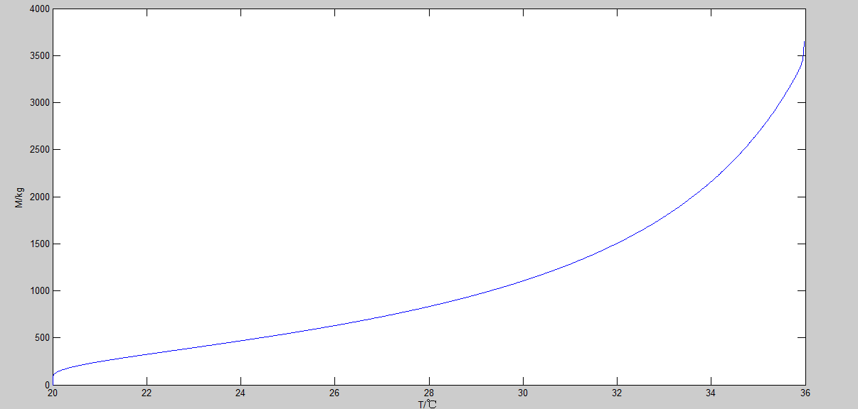

可以看出，随着降低，加水总量M也相应降低，但越低时降低的幅度越小。由于越高，我们模型中水的温度就越接近初始温度。同时更高的情况下，人体在其中的感受温度更加恒定并且更加舒适。

再次回顾我们的目标：使温度尽量接近初始温度值，并且使总用水量尽可能的小。因此我们可以结合图像模型的目标就是使尽量小并且M尽量大。为了更好地描述这两个因素互相影响的程度我们考虑在不同温度下每降低0.1℃，减少的用水量的多少（实际上意义等同于上图的导数，为方便以后的讨论我们把它离散化）。我们考虑在实际情况下，人体洗澡的舒适温度最低为30℃，初始温度为35.97℃，故将的梯度从35.9℃到30℃。下表从左至右，从上到下分别为35.9℃到30℃时下降0.1℃总用水质量减少的数值。

。。。。。。。。。。。。。。。。。。。。。。。。。。。。。。。。。。。。。。。。。。。。。。。。。。。。。。。。

。。。。。。。。。。。。。。。。。。。。。。。。。。。。。。。。。。。。。。。。。。。。。。。。。。。。。。。

做出离散点图像如下：

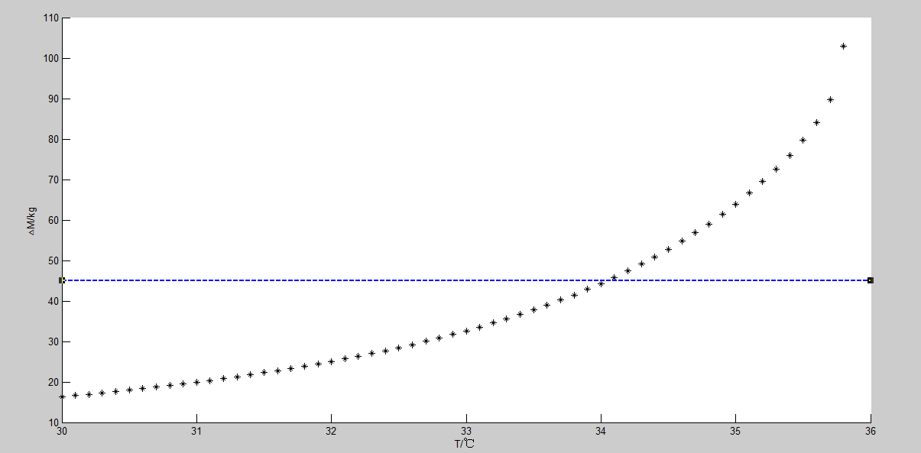

可以明显看到，越接近36℃每降低0.1℃减少的水量越多。我们可以将横坐标等价看作我们人为操控的成本，包含了人的体验和整个图形中接近初始温度的程度，而把总用水质量M看作收益，上图即为不同温度下降低0.1℃增加的收益。在这里，我们认为，每降低0.1℃增加的收益小于45kg时，即认为多付出的成本（0.1℃）大于获得的收益（用水量的减少量）。也就是说当温度到达34.4℃时再降低0.1℃减少的总用水量只能令用水量下降44.31kg，到达这个值后由于再减少温度是亏本的，所以34.4℃时为最佳策略。

所以在我们的假设下我们得到最终的最佳方案为，每当温度达到34.4℃，就加水直到温度到达初始温度，此时的加水时间间隔为217.9s，每次加水284.09kg，共加8次，总用水量为2272.7kg。